Výsledky průzkumu mezi rodiči týkajícího se distanční výuky
221 rodičů našich žáků odpovědělo na dotazník, což je asi 41 % z celkového počtu žáků naší školy. Velice vám za tuto zpětnou vazbu děkujeme.
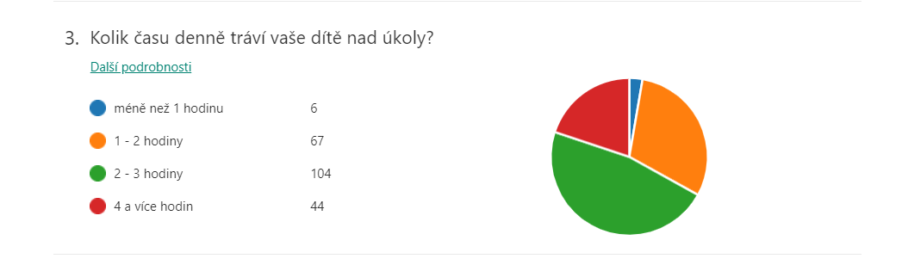
Nyní se podívejme na jednotlivé výsledky. Záměrně neuvádím otázky 1 a 2, což jsou jméno, příjmení a třída. Otázku 10 – Co by vašemu dítěti nejvíce pomohlo, se pokusím shrnout na závěr.
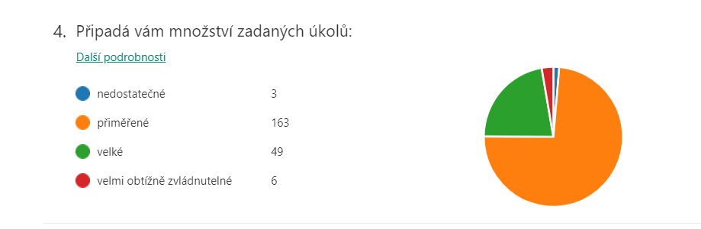
Ze zobrazeného grafu je zřejmé, že většina dětí tráví nad úkoly 1 až 3 hodiny denně. Při představě, že dítě běžně tráví 4 – 6 hodin denně ve škole a poté se případně ještě připravuje doma, mi tento reálný čas připadá přiměřený a zvládnutelný.
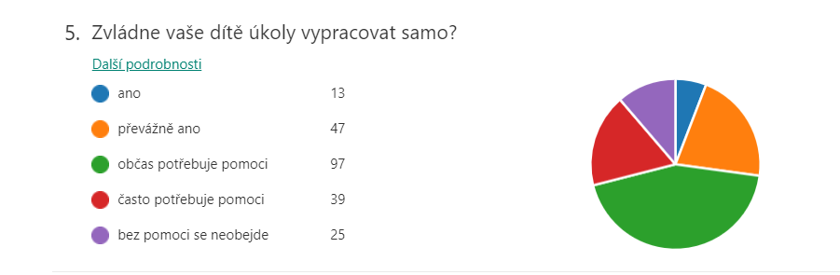
Z této otázky je patrné, že přibližně třem čtvrtinám dotázaných rodičů připadá zadané množství úkolů přiměřené.
Taktéž náročnost úkolů se zdá přiměřená, neboť většina dětí zvládne úkoly vypracovat převážně samo nebo s občasnou dopomocí.
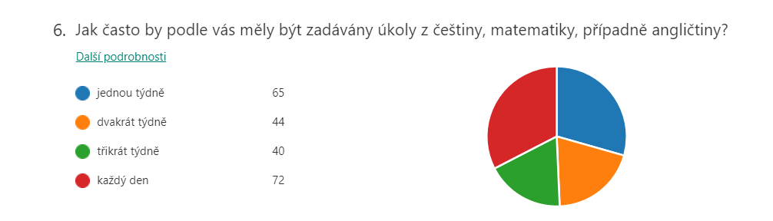
Souhrnná rada k otázkám 3 – 5: Jestliže jsou úkoly pro vaše dítě příliš náročné (časově či obsahově), zredukujte jejich množství na zvládnutelné. V případě potřeby oslovte vyučujícího, aby vám pomohl vybrat nejdůležitější. Každé dítě nechť pracuje dle svých možností.
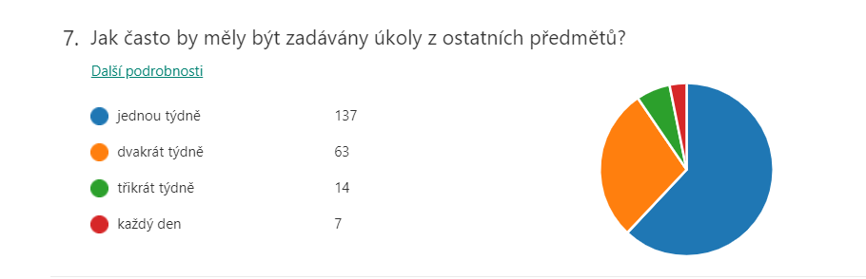
Naprosto odlišné výsledky jsou v případě představ rodičů o frekvenci zadávání úkolů z hlavních předmětů. Téměř rovnocenně vycházejí možnosti 1x týdně a každý den. Z tohoto důvodu tedy nemůžeme vyjít všem vstříc, a proto je potřebné, aby rodiče zorganizovali výuku individuálně dle potřeb či možností svého dítěte.
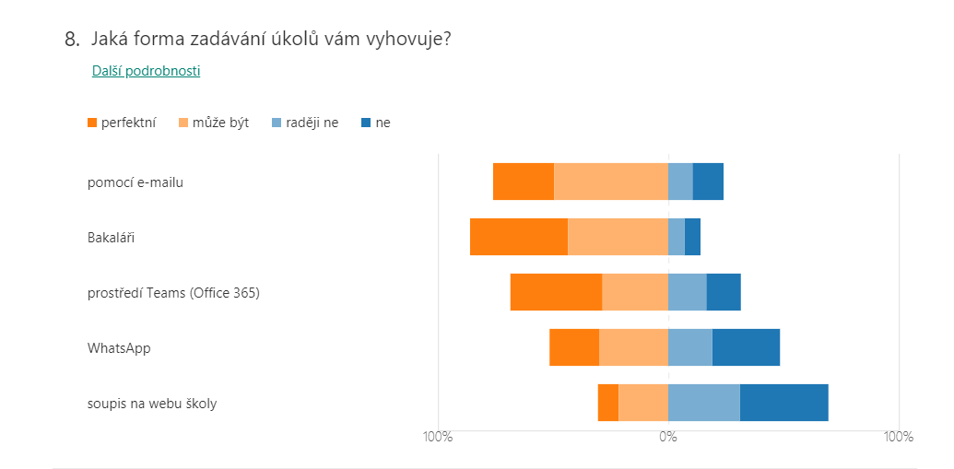
Požadavek na frekvenci zadávání úkolů z ostatních předmětů je celkem zřejmý. Jedenkrát, maximálně dvakrát týdně je názor většiny respondentů.
Z osmé otázky nelze jednoduše vyvodit, který způsob zadávání je optimální. Máme zde první a druhý stupeň, kde je situace naprosto odlišná (jeden učitel ve třídě – hodně učitelů ve třídě), datum, kdy rodiče odpovídali (před 10 dny – žádné zkušenosti online, nyní - již jsou zkušenosti), neznalost celé problematiky zadávání. Mimo jiné, z připomínek rodičů vyplynulo, že si přejí pro děti jednotné prostředí pro zadávání úkolů a online výuku.
Z tohoto důvodu bylo zvoleno pro výuku pro 5. – 9. ročník prostředí Office 365 Teams, které nabízí veškeré požadované funkce – zadávání i odevzdávání úkolů, přehledná evidence všech aktivit žáků i vyučujících, prostor pro komunikaci mezi žáky i s vyučujícím, videohovory, online výuka, sdílení materiálů. Některé mladší třídy využívají tento způsob doplňkově k jiným dalším způsobům. Ročníky 1. – 4. mají komunikaci a způsob zadávání individuálně dohodnutý v rámci své třídy.
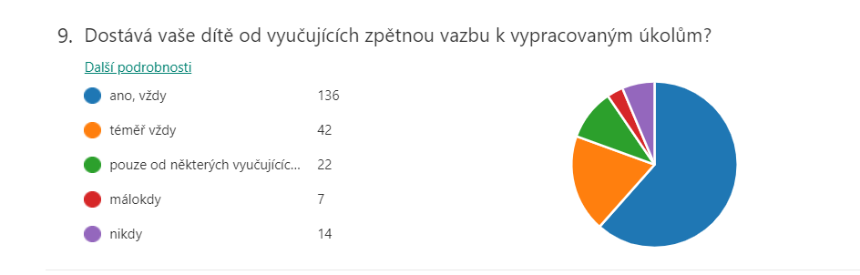
Byť se tedy z grafu jeví Bakaláři a e-mail jako schválené postupy, není v možnostech vyučujících odesílat zadání, přijímat vypracované úkoly, poskytovat zpětnou vazbu a komunikovat se žáky pomocí těchto metod. Využíváme je tedy pouze doplňkově. V 1. – 4. ročnících, kde se ještě žáci sami bez problémů nezvládnou pohybovat v digitálním prostředí, a předávání informací závisí spíše na rodičích, necháváme možnost volby prostředí dle zvyklostí ve třídě (domluva mezi vyučujícím a rodiči).

Z těchto odpovědí je patrné že téměř většina žáků dostává pravidelně zpětnou vazbu k vypracovaným úkolům. Každého žáka, jehož rodiče uvedli, že nedostává zpětnou vazbu, jsme individuálně probrali s třídními učiteli.
V poslední otázce jste se mohli připojit se svými názory, náměty a připomínkami. Často je zde zmiňována online výuka (učitelé mají za úkol alespoň 1x týdně provádět), společné prostředí pro zadávání (Teams) a hlavně spousta vyjádření podpory škole a vyučujícím. Moc vám za tato slova děkujeme a vážíme si jich. Také vám chceme poděkovat, že nám pomáháte zvládat tuto nelehkou dobu, i přestože je to často pro vás obtížné.
Doufám, že se již brzy s vašimi dětmi opět setkáme ve škole a na tuto dobu budeme vzpomínat jako na období naše růstu v oblasti digitálních technologií
Přeji vám všem hlavně hodně zdraví, jen samé pozitivní myšlenky a co nejméně stresu, způsobeného výukou vašich dětí.
S pozdravem
Ilona Zahálková, ředitelka školy

